对外经济贸易大学
2025 — 2026学年第二学期期末考试
论文题目
预言机价格不确定性下 DeFi 抵押借贷的自适应部分清算机制研究
课程代码及课序号 ____________________________
课程名称 区块链技术及应用____________
学 号 ____________________________
姓 名 ____________________________
学 院 统计学院____________
专 业 数据科学与大数据技术____________
考试时间 ____________________________

成绩
________________

USPL：基于预言机价格不确定的 DeFi 抵押借贷自适应清算机制
摘要
DeFi 抵押借贷协议依赖智能合约和预言机价格执行自动清算[1][2][5]。当抵押品价格下跌、账户健康因子低于清算边界时，清算能够维护协议偿付能力；但若预言机价格存在延迟、异常或短时偏离，机制又会面临“清算过晚导致坏账”和“异常低价导致误清算”的双重风险。本文关注的问题是：如何在预言机价格不确定条件下，使清算强度同时服务于协议偿付保护和借款人保护。
本文构建了一个简化的 DeFi 抵押借贷实验原型，并提出 USPL（Uncertainty-Scaled Partial Liquidation）机制。其核心传导链条为：先根据预言机价格相对 TWAP 的偏离和近期波动构造价格不确定区间；再将价格区间传导为健康因子上下界；最后在健康因子区间跨越清算边界时，根据账户不安全概率、最低偿付保护需求和误清算预算自适应确定 close factor，使清算从二元触发规则转为强度可调的风险控制规则。
实验采用真实 ETH/USD 价格回放和反事实 oracle shock 压力测试，并以 safety-first ε-constraint 评价体系：先将坏账和尾部坏账作为偿付安全约束，再在可行机制集合内比较误清算损失、用户损失和执行频率。结果显示，TWAP 可降低 oracle shock 下的误清算，但在代表性真实下跌窗口中最大坏账达到 336.71、坏账 ES95 为 323.43；20 个最大回撤滚动窗口中，TWAP 的坏账窗口数为 20/20，USPL 为 5/20，低于 buffer 的 10/20 和 fixed 的 13/20。同时，USPL 将反事实 oracle shock 场景下的误清算损失由 fixed/buffer 的 35.53 降至 24.15。本文将 USPL 定位为一种可解释、可复现、可链上压缩表达的清算强度调节机制。

关键词：
区块链；DeFi；智能合约；预言机；抵押借贷；部分清算；健康因子
一、背景与痛点
去中心化金融（Decentralized Finance, DeFi）通过智能合约在区块链上实现借贷、交易、抵押和清算等金融功能。与传统金融借贷依赖中心化机构信用审查不同，DeFi 抵押借贷通常要求用户提供超额抵押资产。例如，用户可以抵押 ETH 借出 USDC，协议根据抵押品价值与债务规模判断账户是否安全。
在抵押借贷协议中，清算机制是维护协议偿付能力的核心模块。当抵押品价格下跌导致账户健康因子低于清算边界时，协议允许外部清算人偿还部分债务，并获得相应抵押品及清算奖励。该机制能够在无需中心化干预的情况下，通过智能合约和经济激励自动处理风险账户。
然而，清算判断依赖预言机提供的链上价格。区块链本身无法直接获取链下市场价格，因此需要预言机将 ETH/USD 等价格输入智能合约。一旦预言机价格出现延迟、异常或短时偏离，清算机制就可能出现两类相反风险：
• 坏账风险：真实市场价格已经持续下跌，但预言机价格滞后，导致清算触发过晚，协议无法完全收回债务。
• 误清算风险：预言机价格短时异常偏低，账户在真实价格下仍然安全，却被合约错误触发清算。
因此，本文关注的核心问题是：
当预言机价格存在不确定性时，DeFi 借贷协议如何在保护协议偿付能力和保护借款人之间做出更稳健的清算决策？

二、相关技术综述
2.1 智能合约
智能合约是部署在区块链上的自动执行程序。一旦满足预设条件，合约会按照公开规则自动执行状态更新和资产转移。在 DeFi 抵押借贷场景中，智能合约主要负责记录抵押资产、记录借款余额、计算账户健康因子、判断账户是否可清算，以及执行清算后的资产转移。
智能合约的优势在于规则公开、执行自动、过程可验证。但其缺点也很明显：合约一旦部署后修改成本高，若外部输入数据错误，合约仍会按照既定逻辑执行。因此，预言机数据质量会直接影响链上清算结果。
2.2 DeFi 抵押借贷与健康因子
DeFi 抵押借贷协议通常采用超额抵押机制。设用户抵押 ETH 数量为 C，预言机价格为 P_t，清算阈值为 LT，债务规模为 D，则账户健康因子可简化表示为：
Health Factor = C * P_t * LT / D
当 Health Factor > 1 时，账户处于安全状态；当 Health Factor < 1 时，账户进入可清算状态。固定阈值清算机制可表示为：
if Health Factor < 1:
allow liquidation
else:
no liquidation
其优点是链上执行简单；缺点是对预言机价格高度敏感。
2.3 预言机 Oracle
预言机负责将链下数据传递到链上智能合约^{[5][6]}。在 DeFi 借贷中，预言机价格直接影响抵押品估值和健康因子计算。预言机可能面临以下风险^{[7][8][9]}：
• 价格更新延迟：链上价格未及时反映真实市场变化。
• 短时异常价格：个别数据源或短时市场冲击导致价格偏离。
• 价格操纵：攻击者通过低流动性市场或闪电贷影响价格输入。
• 极端行情失效：价格快速变化、gas 拥堵和清算竞争共同放大风险。
因此，预言机不是单纯的数据接口，而是 DeFi 协议安全边界的重要组成部分。
2.4 清算机制
当账户健康因子低于清算边界时，清算人可以替借款人偿还部分债务，并获得折价抵押品。清算机制的目标是减少协议坏账，但清算动作本身也会给借款人造成损失，例如清算折扣、提前卖出抵押品和误清算损失。
现有机制中，价格过滤（如 TWAP 或 median price）可缓解短时异常价格，但在真实快速下跌中可能反应滞后；安全缓冲可提前控制坏账风险，但也可能增加用户损失。本文在这些 baseline 基础上进一步引入预言机价格不确定区间。

三、问题建模与指标定义
3.1 基本账户模型
本文采用简化的单资产抵押模型。借款人抵押 C 个 ETH，借出 D 个 USDC。市场参考价格记为 P_market,t，预言机价格记为 P_oracle,t。由于预言机延迟或异常，二者可能不完全一致。
真实健康因子定义为：

预言机健康因子定义为：

真实健康因子用于实验评估账户在市场参考价格下是否安全；预言机健康因子用于模拟智能合约在链上能够看到的账户状态。真实市场价格并不直接参与链上清算决策，而是作为评估指标的参考基准。
3.2 两类风险
本文关注两类风险。第一类是协议侧坏账风险。当账户剩余债务大于剩余抵押品在市场价格下的价值时，协议产生坏账：

第二类是用户侧误清算风险。当账户在市场参考价格下仍然安全，即 HF_true,t >= 1，但由于预言机价格触发清算，用户承担的清算折扣损失被记为误清算损失。若清算偿还金额为 R_t，清算奖励比例为 bonus，则该次清算给用户造成的折扣损失近似为：

若该次清算发生时 HF_true,t >= 1，则该损失计入误清算损失。坏账是协议侧风险，用户损失是借款人侧风险，二者属于不同主体的风险指标，不能简单相加。
3.3 研究定位
本文不是提出可直接部署于主网的完整 DeFi 协议，而是构建一个简化实验原型，分析预言机价格不确定时不同清算机制在协议坏账风险与用户误清算风险之间的权衡。Aave 和 Compound 等协议的文档均表明，健康因子、抵押因子、清算阈值和清算比例是抵押借贷协议控制风险的重要参数^{[1][2][3][4]}；Chainlink 文档则说明，链上合约需要通过预言机读取链下资产价格^{[5][6]}。因此，本文的机制设计重点不是重新定义抵押借贷协议，而是研究当预言机输入不确定时，清算强度如何根据风险状态进行可解释调节。

四、方案设计
4.1 系统目标
本文设计一个简化的 DeFi 抵押借贷清算系统，用于展示预言机价格不确定性如何影响清算决策，并提出一种预言机不确定性区间识别—自适应部分清算机制 USPL。系统目标包括：
• 用智能合约表达抵押、借款、健康因子和清算逻辑；
• 用预言机价格区间表示价格输入的不确定性；
• 比较固定阈值、TWAP、安全缓冲和 USPL 四种机制；
• 通过真实 ETH/USD 价格回放和反事实 oracle shock 压力测试分析坏账、误清算、用户损失和清算延迟。
4.2 系统参与方
系统包含四类参与方：
• 借款人 Borrower：抵押 ETH 并借出 USDC。
• 预言机 Oracle：向合约提供 ETH/USD 价格。
• 智能合约 Smart Contract：计算健康因子、判断账户状态并执行清算规则。
• 清算人 Liquidator：在账户满足清算条件时偿还债务并获得抵押品。
4.3 基准机制
本文设置三类 baseline。
第一，固定阈值清算机制。该机制根据单点预言机价格计算健康因子，当健康因子低于 1 时允许清算。它用于抽象 oracle-driven liquidation 的核心逻辑，不代表完整复刻真实 DeFi 协议。
第二，价格过滤机制。该机制使用 TWAP 或 median price 替代即时价格，减少短时异常价格影响。其优点是降低误清算风险，缺点是真实快速下跌时反应可能变慢。
第三，安全缓冲机制。该机制在高波动或预言机延迟时提高安全边界，例如将清算判断从 HF < 1 调整为更保守的阈值。其优点是降低坏账风险，缺点是可能增加提前清算和用户损失。
4.4 USPL：预言机不确定性区间识别与自适应部分清算机制
USPL 的核心思想是：不将预言机价格视为完全确定的单点，也不将边界账户简单处理为完全可清算或完全不可清算，而是先构造价格不确定区间并计算健康因子区间，再在不确定区中自适应确定最大清算比例。前半部分解决“账户状态是否可靠识别”的问题，后半部分解决“在边界状态下应清算多少”的问题。
第一步，构造价格不确定区间：

本文实验中采用动态区间：
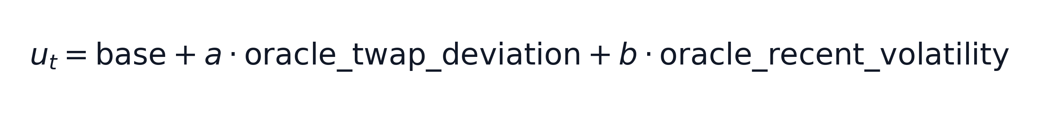
其中 base 表示基础不确定性，oracle_twap_deviation 表示预言机价格与短期 TWAP 的偏离，oracle_recent_volatility 表示近期预言机价格波动。实验中将 u_t 限制在 [2%, 10%] 区间内，以避免正常行情下区间过宽。
第二步，计算健康因子区间：
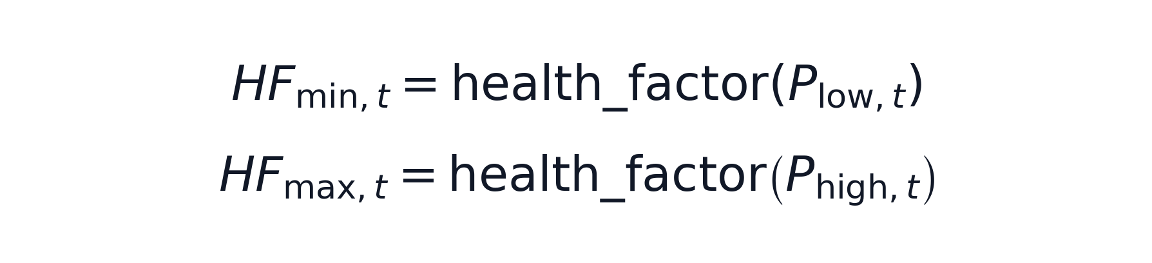
第三步，划分账户状态：
if HF_min,t > 1:
safe zone
no liquidation

elif HF_max,t < 1:
liquidation zone
normal liquidation

else:
uncertainty zone
uncertainty-scaled partial liquidation
安全区表示即使使用最低可信价格计算账户仍然安全；清算区表示即使使用最高可信价格计算账户仍然危险；不确定区表示账户是否危险取决于预言机价格不确定性，此时采用受限的部分清算。
第四步，在不确定区中确定自适应最大清算比例。USPL 将健康因子区间映射为账户不安全概率 pi_t，同时计算恢复价格区间下界健康因子的最低清算比例 c_solv,t，以及满足误清算损失预算的用户保护上界 c_user,t。最终 close factor 由三者共同决定：
当账户更可能处于真实危险状态时，cap_t 更接近偿付保护比例；当账户更可能只是受到异常预言机输入影响时，cap_t 更接近用户保护比例。该规则将清算强度与账户风险状态、预言机不确定性和治理设定的误清算预算直接关联。
4.5 机制贡献与已有方法的区别
已有 DeFi 协议和风险控制方法中已经存在健康因子阈值、安全缓冲、价格过滤和风险分层等思想。本文的机制贡献在于提出一种 oracle uncertainty-aware adaptive close factor rule，将预言机输入不确定性、账户健康因子区间和清算比例调节组织为一条可计算、可解释的清算强度传导链条。因此，USPL 的中文命名应同时覆盖“区间化风险识别”和“自适应部分清算”两部分，而不能只强调不确定性缩放本身。
第一，USPL 根据预言机价格相对 TWAP 的偏离和近期波动构造动态不确定性宽度，用于区分普通市场波动与预言机输入不稳定状态。
第二，USPL 保留即时预言机价格信息，并通过价格区间和健康因子区间表达输入不确定性。与单纯使用 TWAP 或 median 替代当前价格相比，该处理方式能够同时保留当前价格变化和预言机可信度信息。
第三，当健康因子区间跨越清算边界时，USPL 将账户状态视为边界风险状态，并将该状态映射到最大清算比例。清算判断由二元阈值规则扩展为清算强度调节规则。
第四，USPL 显式建模预言机不确定性，而不是将价格风险完全交由 Chainlink、TWAP、median 或更保守的风控参数吸收。现有方法通常调整输入价格或清算阈值，但较少刻画“价格可信度下降时，清算比例应如何变化”。USPL 将不确定性继续传导到 close factor，使清算强度变化可以由 pi_t、c_solv 和 c_user 解释。该设计提高了决策透明度，同时也引入了模型假设、校准误差、离线估计和治理维护成本；若将自适应规则压缩为链上分段表或定点线性插值，单次清算决策的链上计算复杂度仍可保持在 O(1) 量级。
4.6 系统流程
本文方案的核心机制框架如图 1 所示。与工程实现图不同，该图按照全文论证结构组织为四个环节：预言机驱动清算中的风险冲突、USPL 的区间化风险识别、自适应部分清算比例调节，以及最终评价与链上部署可行性。这样可以突出本文机制贡献是“区间识别—自适应清算”的前后两段组合，而不是单纯展示完整智能合约调用细节。
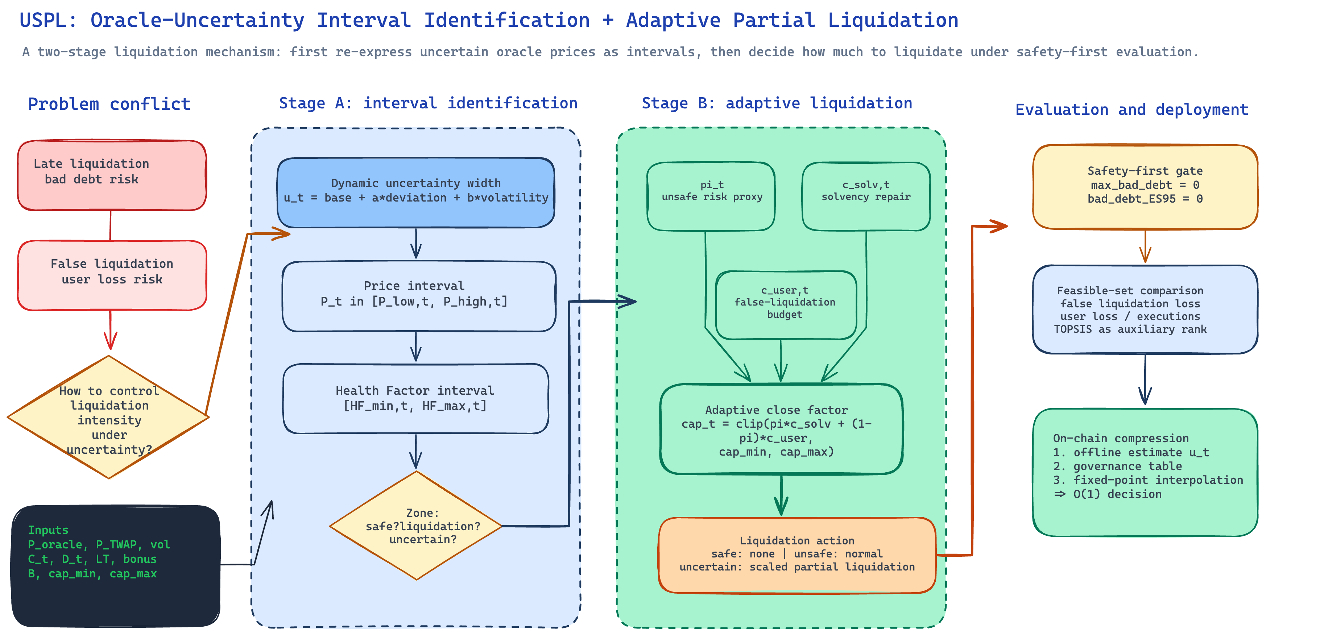
图 1 USPL 的预言机不确定性区间识别与自适应清算强度调节框架

五、原型实现与可复现性
5.1 Python 仿真实现
本文实现了一个轻量级 Python 仿真系统，用于生成价格路径、模拟预言机延迟、计算健康因子区间，并比较不同清算机制。核心仿真代码位于 src/uspl/simulator.py，命令行实验脚本位于 src/uspl/run_demo.py。运行方式为：
python3 src/uspl/run_demo.py
该脚本输出 outputs/demo_metrics.csv、outputs/demo_paths.png 和 outputs/mechanism_metrics.png。其中，demo_metrics.csv 保存不同机制在各场景下的指标结果；demo_paths.png 展示市场价格、预言机价格、价格区间和健康因子区间；mechanism_metrics.png 展示不同机制在坏账、误清算损失、用户损失和清算延迟上的对比。
参数敏感性分析代码位于 src/uspl/sensitivity_analysis.py，运行方式为：
python3 src/uspl/sensitivity_analysis.py
该脚本输出 outputs/uspl_gamma_sensitivity.csv 和 outputs/uspl_gamma_sensitivity.png，用于分析 gamma 参数对清算强度、误清算损失和坏账的影响。
5.2 Streamlit 展示
项目还实现了一个 Streamlit 展示界面 app/streamlit_app.py。该界面支持调整价格场景、预言机延迟、区间宽度、gamma、cap_min 和 cap_max 等参数，并可视化价格路径、健康因子区间和清算事件。它主要用于交互式展示，帮助说明 USPL 机制在不同场景下的行为。
5.3 Solidity 合约草案
本文给出 Solidity 合约草案以说明 USPL 的链上可表达性。合约文件包括 contracts/MockOracle.sol 和 contracts/SimpleLendingUSPL.sol。其中，MockOracle.sol 用于模拟预言机价格更新；SimpleLendingUSPL.sol 实现抵押、借款、健康因子计算、价格区间、分区判断和清算函数。
需要说明的是，Python 仿真中的不确定性区间是动态计算的，而 Solidity 草案为了保持链上逻辑简洁，采用固定 uncertaintyWidthWad 表示价格区间宽度。也就是说，合约草案实现的是链上可执行的简化版本，而 Python 仿真承担主要实验分析功能。后续若要进一步工程化，可以将动态不确定性宽度设计为由链上波动统计、预言机更新时间差或外部风险参数共同决定。

六、实验设计与结果分析
6.1 真实数据与压力场景构造
本文实验采用真实 ETH/USD 价格回放。价格数据来自 CoinGecko 公开接口，脚本将日频 ETH/USD 价格缓存为 data/eth_usd_coingecko_daily.csv，以保证结果可复现。考虑到 DeFi 清算机制关注的是价格路径对健康因子和清算动作的影响，本文在真实市场价格基础上构造预言机输入：普通场景使用 3 日延迟 oracle；反事实 oracle shock 场景在真实平稳窗口上额外加入短时异常低价。counterfactual_oracle_shock 并非历史真实发生的预言机事故，而是受控压力测试，用于保持市场价格路径不变、只改变 oracle 输入，从而隔离观察预言机异常对误清算的影响。
本文选取两类真实价格回放场景和一类反事实压力场景：
表 1 真实价格回放与反事实压力测试场景
场景 | 数据窗口 | 价格变化 | 含义
real_normal | 2026-03-15 至 2026-05-25 | 0.08% | 真实平稳行情，用于检查机制是否误触发
real_drawdown | 2025-12-11 至 2026-02-20 | -41.47% | 真实快速下跌行情，用于检验坏账和清算延迟
counterfactual_oracle_shock | 2026-03-15 至 2026-05-25 | 0.08% | 在真实平稳行情上注入反事实 25% 短时 oracle 异常低价，用于隔离检验误清算

账户设置为单一 ETH 抵押、USDC 债务，初始健康因子统一设为 1.18，使账户接近但尚未进入清算边界。该设置使账户处于清算边界附近，便于比较不同机制对预言机不确定性的处理方式；若账户远离清算边界，各机制通常均不触发清算，若账户已严重不足额，各机制的清算差异也会被削弱。其他参数如下。
表 2 实验账户与机制参数设置
参数 | 数值 | 含义
抵押数量 | 1 ETH | 借款人抵押资产
初始健康因子 | 1.18 | 真实数据窗口开始时的账户风险水平
清算阈值 | 0.8 | 健康因子计算参数
预言机延迟 | 3 days | 链上价格滞后
基础不确定区间 | 2% | 正常状态下最小区间宽度
最大不确定区间 | 10% | 压力状态下最大区间宽度
`cap_min` | 5% | 不确定区最小清算比例
`cap_max` | 50% | 正常最大清算比例
`B` | 0.5% | 不确定区预期误清算损失预算，占债务规模比例
`q_low` | 0.15 | 分段 close factor 曲线的中等不确定性阈值
`q_high` | 0.20 | 分段 close factor 曲线的高不确定性阈值

对照机制包括 fixed、TWAP、buffer 和 USPL。
此外，为避免单个真实下跌窗口带来偶然性，本文从完整真实价格样本中枚举所有长度为 72 天的滚动窗口，并按最大回撤从严重到温和排序，选取前 20 个最大回撤窗口作为经验压力样本。该检查不用于估计一般意义上的坏账概率，也不作为新的综合评分准则，而用于观察在固定参数下，代表性下跌窗口中的坏账现象是否会在多个严重回撤路径中重复出现。由于这些窗口数量有限且可能存在重叠，本文仅将其作为描述性稳健性证据。
6.2 评价方法：Safety-first ε-constraint 与可行集内比较
清算机制评价同时涉及协议侧坏账风险、用户侧误清算损失、用户总损失、清算延迟和执行频率等多类指标。这些指标属于不同主体和不同量纲，若直接构造单一加权风险分数，权重设定会不可避免地引入主观偏好。本文因此不提出新的综合评分函数，而采用更接近金融风险控制和多目标优化的 safety-first ε-constraint 思路。
第一，偿付安全作为 safety-first 约束。Roy 的 safety-first principle 强调，风险决策应优先控制结果跌破最低可接受阈值的灾难概率^{[12]}。在 DeFi 抵押借贷中，协议坏账对应借贷系统的偿付安全底线，因此本文首先检查机制是否出现 max_bad_debt > 0 或 bad_debt_es95 > 0。其中 ES95 与 Expected Shortfall / CVaR 思路一致，用于衡量尾部坏账而非单一最大值^{[13]}。本文在代表性压力场景中取严格阈值 epsilon_debt = 0，即若机制出现正坏账或正尾部坏账，则记为违反偿付安全约束。该设定不是为了构造有利于某一机制的排序，而是将协议“不出现坏账”作为清算机制的最低可接受安全要求。
第二，采用 ε-constraint 处理多目标权衡。ε-constraint method 是多目标优化中的常见方法，其思想是优化一个目标，同时把其他目标转化为带阈值的约束^{[14]}。对应到本文，协议侧坏账不是与用户损失、清算次数进行任意加权的普通指标，而是先作为可行性约束；在满足偿付安全约束的机制集合内，才进一步比较误清算损失、总用户损失、清算延迟和清算次数。这样可以避免“坏账少一点”和“误清算少一点”被主观权重直接相加，也更符合借贷协议先保证偿付能力、再优化用户保护和执行成本的风险控制顺序。
第三，Pareto 与 TOPSIS 仅用于可行集内辅助比较。本文同时观察误清算损失、总用户损失、清算延迟和清算次数。如果某机制在所有次级指标上不差于另一机制，且至少一个指标更好，则认为它 Pareto 支配后者。TOPSIS（Technique for Order Preference by Similarity to Ideal Solution）根据各方案与理想点和负理想点的距离给出辅助排序，是常用的多准则决策方法^{[15]}。本文将 TOPSIS 作为可行机制集合内的排序辅助，而不让它替代 safety-first 偿付安全约束。因此，如果某机制的 TOPSIS 分数较高但违反坏账约束，本文将其解释为“用户保护表现较好但偿付安全不可行”的对照机制，而不是直接认定为优选机制。
第四，滚动下跌窗口只作为经验压力检查。本文报告 20 个最大回撤滚动窗口中的坏账窗口数，是为了观察坏账风险是否在多个严重下跌路径中重复出现。该统计量不是本文提出的新评分准则，也不用于估计一般意义上的坏账概率；由于窗口数量有限且可能重叠，本文不据此声称统计显著性，只将其作为代表性下跌窗口之外的描述性稳健性证据。
核心指标定义如下：
• 最大坏账：实验过程中协议债务超过剩余抵押品市场价值的最大缺口。
• 坏账 ES95：路径中最严重 5% 坏账状态的平均坏账，用于衡量尾部协议风险。
• 误清算损失：账户按真实市场价格仍安全，但因预言机价格触发清算时产生的用户折扣损失。
• 总用户损失：用户在所有清算事件中承担的清算折扣损失总和。
• 清算延迟：账户在真实价格下进入危险状态到首次清算发生之间的时间差。
• 清算次数：用于近似衡量机制复杂度、执行频率和链上操作成本。
6.3 USPL 自适应部分清算比例机制
USPL 在不确定区中采用时点自适应 close factor。该机制同时刻画协议偿付保护需求和用户误清算保护约束：前者对应价格区间下界成立时恢复健康因子的最低清算比例，后者对应账户实际安全时可接受的最大误清算损失。
设当前抵押数量为 C_t，债务为 D_t，预言机价格为 P_t，价格区间下界为 P_low,t，清算阈值为 LT，清算奖励为 b。健康因子区间为 [HF_min,t, HF_max,t]。在不确定区中有 HF_min,t <= 1 <= HF_max,t。
首先，用健康因子区间近似账户真实不安全概率：
pi_t = clip((1 - HF_min,t) / (HF_max,t - HF_min,t), 0, 1)
该式基于区间均匀假设：清算线 1 越接近区间上界，账户处于真实不安全状态的概率越高。本文不将 pi_t 解释为对真实违约概率的精确估计，而将其作为单调、可审计、可链上压缩的风险代理变量。该代理变量只依赖健康因子区间，因此能够在不引入复杂分布估计的情况下，将预言机不确定性传导到清算比例。
其次，推导恢复区间下界健康因子所需的最低清算比例。若清算比例为 c_t，偿还债务 c_t D_t，清算人获得价值为 (1+b)c_tD_t 的抵押品，则清算后：
D'_t = D_t(1 - c_t)
C'_t = C_t - (1+b)c_tD_t / P_t
要求下界健康因子恢复到 1：
C'_t * P_low,t * LT / D'_t >= 1
整理得到最低偿付保护清算比例：
c_solv,t =
(D_t - C_t P_low,t LT)
/
(D_t * (1 - (1+b) P_low,t LT / P_t))
并将其裁剪到 [0, cap_max]。该值越高，表示在价格下界情形下需要更高强度的清算才能恢复协议偿付安全。
再次，设置误清算预算约束。若账户实际安全，清算比例 c_t 会带来约 b c_t D_t 的清算折扣损失。令协议治理给定单位债务误清算预算 B，则：
(1 - pi_t) * b * c_t * D_t <= B * D_t
得到用户保护上界：
c_user,t = B / ((1 - pi_t) b)
本文主实验取 B = 0.005，即在不确定区中将预期误清算折扣损失预算设为债务规模的 0.5%。B 可解释为协议治理参数，而非由实验结果反向搜索得到的最优参数：越重视借款人保护，B 越低；越重视清算充分性，B 越高。本文使用该参数展示预算约束型 close factor 的作用机制，不声称该数值对所有协议和市场状态均为最优。
最后，USPL 在二者之间自适应插值：
cap_t = clip(
pi_t * c_solv,t + (1 - pi_t) * c_user,t,
cap_min,
cap_max
)
当 pi_t 较高时，机制更接近偿付保护比例 c_solv,t；当 pi_t 较低时，机制更接近用户保护比例 c_user,t。因此，cap_t 随账户状态和预言机不确定性自动变化。B、cap_min 和 cap_max 是少量治理参数，具有明确经济含义，可由协议风险偏好或历史损失预算进一步设定。
6.4 图表结果
图 2 展示真实数据路径下的市场价格、预言机价格、预言机不确定区间以及 USPL 健康因子区间。真实下跌窗口中，TWAP 由于价格平滑滞后产生坏账；反事实 oracle shock 窗口中，fixed 和 buffer 会根据异常低价触发清算，而 USPL 通过降低不确定状态下的 close factor 缓和误清算损失。
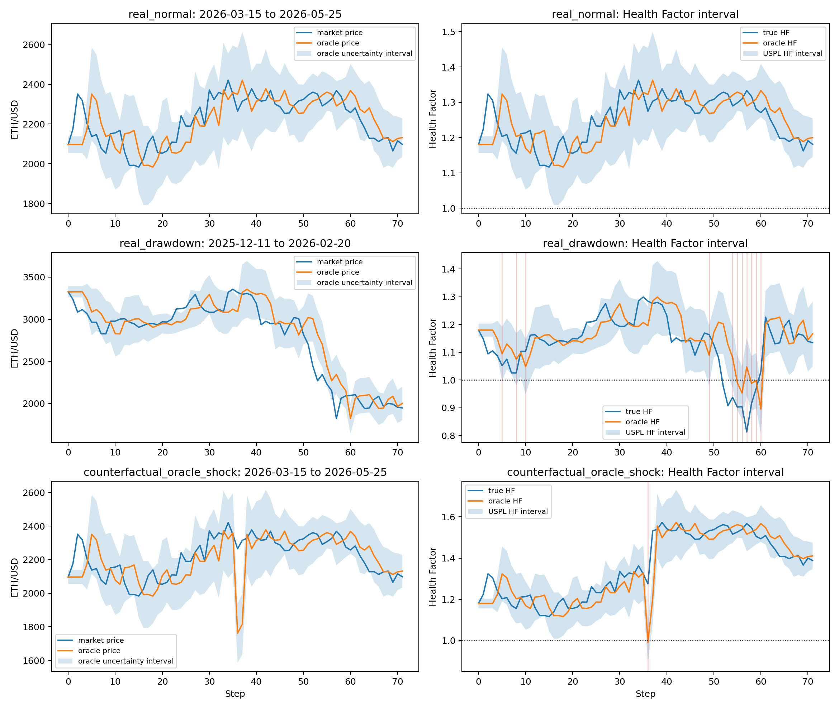
图 2 真实数据路径下的价格、预言机区间与健康因子区间
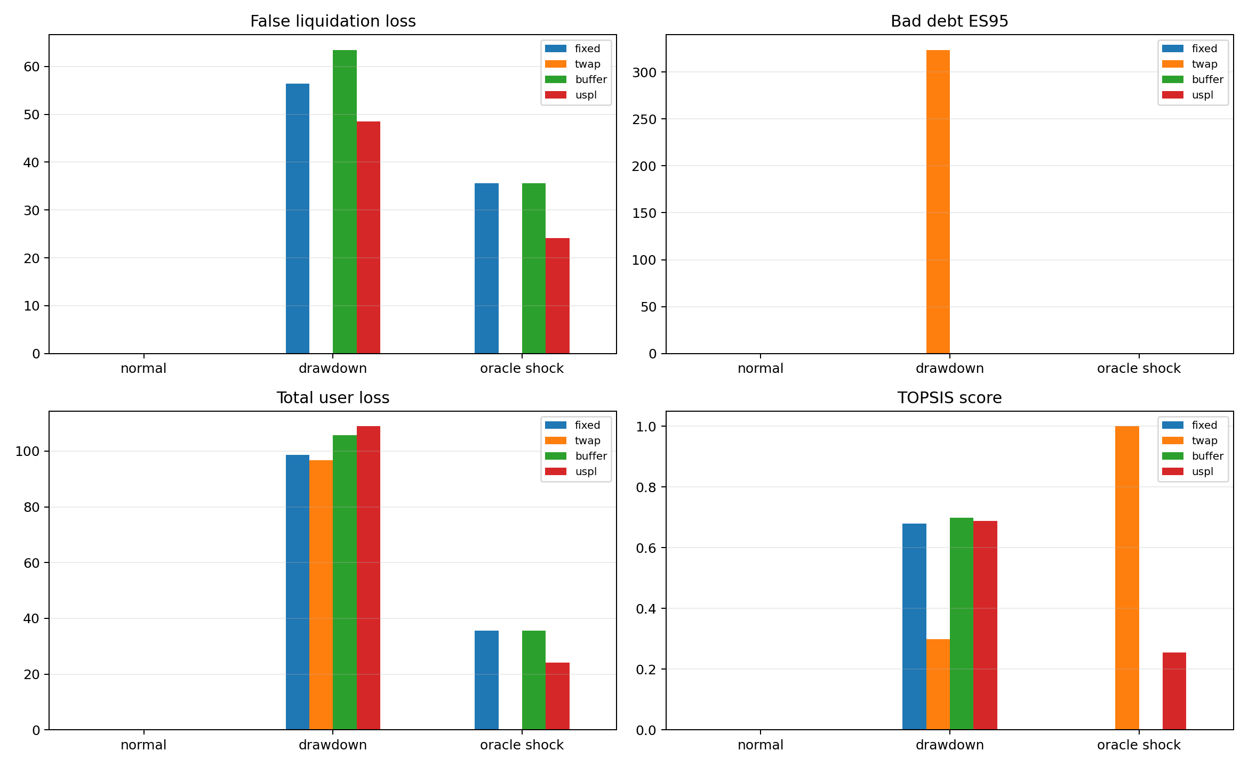
图 3 不同机制在真实数据场景中的风险指标对比
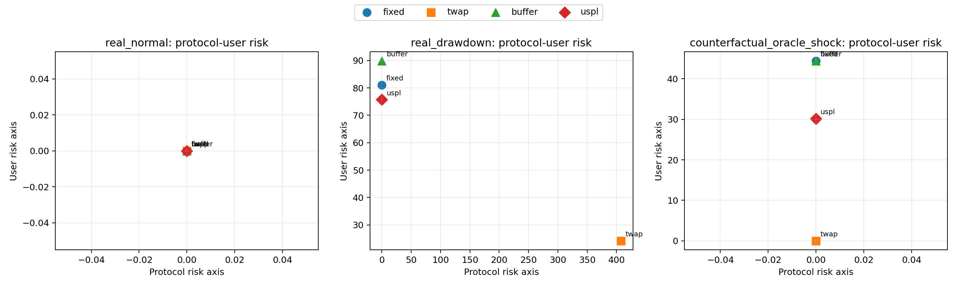
图 4 协议侧风险与用户侧风险二维对比
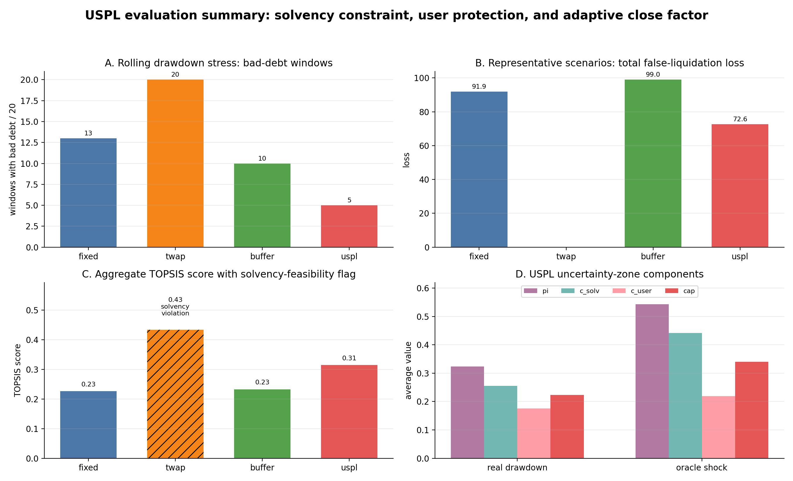
图 5 偿付安全约束、用户保护与自适应 close factor 综合结果
6.5 结果对比
真实数据主实验指标如下。
表 3 真实数据主实验指标结果
场景 | 机制 | 最大坏账 | 坏账 ES95 | 误清算损失 | 总用户损失 | 清算延迟 | 清算次数 | TOPSIS | mean rank
real_normal | fixed | 0.00 | 0.00 | 0.00 | 0.00 | - | 0 | 0.0000 | 2.50
real_normal | TWAP | 0.00 | 0.00 | 0.00 | 0.00 | - | 0 | 0.0000 | 2.50
real_normal | buffer | 0.00 | 0.00 | 0.00 | 0.00 | - | 0 | 0.0000 | 2.50
real_normal | USPL | 0.00 | 0.00 | 0.00 | 0.00 | - | 0 | 0.0000 | 2.50
real_drawdown | fixed | 0.00 | 0.00 | 56.38 | 98.66 | 3 | 3 | 0.6801 | 2.20
real_drawdown | TWAP | 336.71 | 323.43 | 0.00 | 96.80 | 10 | 16 | 0.2988 | 2.80
real_drawdown | buffer | 0.00 | 0.00 | 63.42 | 105.71 | 0 | 4 | 0.6981 | 2.50
real_drawdown | USPL | 0.00 | 0.00 | 48.48 | 108.88 | 0 | 11 | 0.6888 | 2.50
counterfactual_oracle_shock | fixed | 0.00 | 0.00 | 35.53 | 35.53 | - | 1 | 0.0000 | 3.00
counterfactual_oracle_shock | TWAP | 0.00 | 0.00 | 0.00 | 0.00 | - | 0 | 1.0000 | 1.60
counterfactual_oracle_shock | buffer | 0.00 | 0.00 | 35.53 | 35.53 | - | 1 | 0.0000 | 3.00
counterfactual_oracle_shock | USPL | 0.00 | 0.00 | 24.15 | 24.15 | - | 1 | 0.2555 | 2.40

实验结果显示如下特征。
第一，真实平稳窗口中，四种机制均未触发清算，说明机制在远离清算边界且 oracle 正常的情况下未产生明显误操作。
第二，真实下跌窗口中，TWAP 出现最大坏账 336.71、坏账 ES95 为 323.43，说明价格平滑机制虽然可以降低短时异常价格影响，但在持续下跌行情中可能牺牲协议偿付安全。fixed、buffer 和 USPL 均未产生坏账；其中 USPL 的误清算损失为 48.48，低于 fixed 的 56.38 和 buffer 的 63.42，但由于自适应机制多次执行较小比例清算，其清算次数高于 fixed 和 buffer。
第三，反事实 oracle shock 场景中，fixed 和 buffer 的误清算损失均为 35.53，USPL 将该损失降至 24.15，降幅约为 32.04%。该结果表明，USPL 在价格输入高度不确定但账户未必真实危险的边界状态下能够降低清算强度。TWAP 在该场景中没有触发清算，因此用户损失为 0；但 real_drawdown 结果显示，价格平滑在持续下跌中会增加坏账风险。因此，USPL 的定位是介于价格过滤和固定阈值清算之间的风险折中机制。
第四，跨三类代表性真实数据场景比较时，TWAP 的 aggregate TOPSIS score 为 0.4329，高于 USPL 的 0.3148；但 TWAP 在真实下跌窗口中违反 epsilon_debt = 0 的偿付安全约束，因此更适合作为“高用户保护、低下跌响应”的对照机制，而不能仅依据 TOPSIS 分数认定为优选机制。在满足代表性场景零坏账约束的可行机制集合中，USPL 的 aggregate TOPSIS score 为 0.3148，高于 buffer 的 0.2327 和 fixed 的 0.2267；其 aggregate mean rank 为 2.47，也低于 fixed 的 2.57 和 buffer 的 2.67。在代表性场景中，USPL 的误清算损失合计为 72.62，低于 fixed 的 91.91 和 buffer 的 98.96。该结果说明，在本文给定的 safety-first 评价体系下，USPL 不是全样本、全指标意义上的无条件最优，而是在通过偿付安全筛选后的可行机制中取得最高 TOPSIS 辅助得分，并以更分散的小额清算降低误清算损失。
综合指标如下。
表 4 机制综合评价指标
机制 | 偿付安全违规次数 | Aggregate TOPSIS | Aggregate mean rank | 最大坏账 | 坏账 ES95 | 误清算损失合计 | 用户损失合计 | 清算次数
USPL | 0 | 0.3148 | 2.4667 | 0.00 | 0.00 | 72.62 | 133.03 | 12
buffer | 0 | 0.2327 | 2.6667 | 0.00 | 0.00 | 98.96 | 141.24 | 5
fixed | 0 | 0.2267 | 2.5667 | 0.00 | 0.00 | 91.91 | 134.20 | 4
TWAP | 1 | 0.4329 | 2.3000 | 336.71 | 323.43 | 0.00 | 96.80 | 16

自适应 close factor 的中间量如下。
表 5 USPL 自适应 close factor 中间量
场景 | 不确定区步数 | 平均 `pi_t` | 平均 `c_solv` | 平均 `c_user` | 平均 `cap_t` | 最大 `cap_t`
real_normal | 0 | 0.0000 | 0.0000 | 0.0000 | 0.0000 | 0.0000
real_drawdown | 10 | 0.3232 | 0.2556 | 0.1755 | 0.2233 | 0.4726
counterfactual_oracle_shock | 1 | 0.5432 | 0.4414 | 0.2189 | 0.3398 | 0.3398

综上，USPL 并未在所有指标上均优于基准机制；其主要优势是在 safety-first 偿付安全约束下，在可行机制集合内呈现出更低的误清算损失和最高的 TOPSIS 辅助排序。需要区分的是，USPL 在实验中可能带来更高的清算执行频率，但若将不确定性估计离线完成，并把自适应规则压缩为链上分段表或定点线性插值，单次清算决策的链上计算复杂度仍可保持在 O(1) 量级。
滚动下跌窗口稳健性检查结果如下。
表 6 滚动下跌窗口稳健性检查结果
机制 | 滚动窗口数 | 坏账窗口数 | 平均 TOPSIS | 平均 mean rank | 最大坏账 | 平均坏账 ES95 | 误清算损失合计 | 用户损失合计 | 清算次数
USPL | 20 | 5 | 0.6155 | 2.180 | 2.83 | 0.30 | 488.54 | 1990.50 | 178
buffer | 20 | 10 | 0.7132 | 2.445 | 65.49 | 11.74 | 418.38 | 2014.19 | 160
fixed | 20 | 13 | 0.6847 | 2.560 | 118.33 | 38.26 | 192.39 | 2000.53 | 258
TWAP | 20 | 20 | 0.4020 | 2.815 | 399.97 | 213.70 | 0.00 | 1826.84 | 384

滚动窗口结果表明，在本文选取的 20 个最大回撤经验压力窗口中，TWAP 的坏账现象并非只出现在单一代表性窗口；USPL 不能完全消除极端下跌中的坏账，但在该压力样本中降低了坏账窗口数和尾部坏账规模。由于窗口数量有限且存在重叠可能，该结果只作为描述性稳健性证据，不作为统计显著性证明。它进一步表明，USPL 是风险权衡机制，而非严格意义上的全局最优清算规则。

七、风险与安全分析
7.1 市场价格风险
抵押品价格快速下跌会导致账户健康因子下降。如果预言机价格滞后，智能合约无法及时识别账户风险，协议可能产生坏账。实验中，TWAP 在快速下跌场景下出现明显坏账，说明价格平滑机制在持续下跌行情中具有滞后风险。
7.2 预言机风险
预言机风险是本文的核心问题。预言机价格既可能滞后于真实市场，也可能出现短时异常。前者倾向于造成清算过晚，后者倾向于造成误清算。USPL 通过价格不确定区间和健康因子区间，将预言机不确定性显式纳入清算判断。
7.3 清算机制风险
固定阈值清算机制简单但对价格输入高度敏感。TWAP 和 median 可以降低短时噪声，但可能在快速下跌中滞后。安全缓冲可以提前控制坏账，但可能增加用户损失。USPL 在不确定区中限制清算强度，能够降低短时异常导致的完全误清算，但其参数设置需要谨慎。
7.4 链上执行风险
真实区块链环境中还存在 gas 拥堵、交易排序、MEV 和清算人竞争等问题。极端行情下，清算交易可能因 gas 费用上升而延迟，清算机会也可能被抢跑。本文实验没有完整模拟 mempool 和 MEV，仅将其作为安全风险进行讨论。

八、价值评估与可行性
8.1 区块链技术价值
本文方案体现了区块链技术视角。系统中的核心机制均围绕区块链技术展开：
• 智能合约负责自动执行清算规则；
• 预言机负责连接链下价格与链上合约；
• 健康因子和清算比例由合约规则计算；
• 清算事件可以通过链上日志追踪；
• 不确定区清算机制体现了链上自动执行环境中的风险控制。
8.2 原型可行性
本文已实现简化实验原型，包括：
• Python 实验脚本：下载并缓存真实 ETH/USD 价格，构造预言机延迟和反事实 oracle shock，并比较 fixed、TWAP、buffer 和 USPL。
• Streamlit 展示：支持调整价格场景、预言机延迟、区间宽度、误清算预算 B 和清算比例参数。
• Solidity 合约草案：实现抵押、借款、预言机价格更新、健康因子区间计算、分区判断和不确定区部分清算。
该原型不依赖真实主网部署，适合进行机制展示、参数对比和风险分析。
8.3 协议采用约束分析
显式建模预言机不确定性能够提高风险传导的可解释性，但该类机制在现有主流借贷协议中并不常见。原因并非现有协议无法识别预言机风险，而是清算模块需要同时满足链上可执行性、审计可验证性、清算人激励相容性和治理可解释性。相较于固定阈值、TWAP、median 或安全缓冲，USPL 将价格输入不确定性继续传导到 close factor，因此需要承担额外的模型假设和治理解释成本；但在工程实现上，这些额外计算并不必然进入每次链上清算交易。
第一，链上计算与状态维护成本更高。动态不确定性估计依赖历史窗口、波动率、TWAP 偏离和异常识别。如果这些计算全部在合约内实时完成，会增加 gas 消耗、状态存储和攻击面。对于资金规模较大的借贷协议，清算逻辑通常被设计为低状态、低分支和可形式化审计的规则，以降低极端行情下的执行失败风险。
第二，治理和审计成本更高。固定 liquidation threshold、固定 close factor 和价格过滤规则具有明确的参数含义；自适应规则则需要解释 pi_t、c_solv、c_user、误清算预算 B 及其更新周期。即使这些变量具有数学定义，协议仍需向治理参与者说明参数校准依据、极端状态边界和模型失配时的处理规则。因此，显式建模机制的优势不只取决于实验指标，也取决于其能否被审计、治理和长期维护。
第三，清算人激励相容性更难保证。固定 close factor 使清算人可以较稳定地估计可清算规模和交易收益；动态 close factor 会使同一账户在不同不确定性状态下具有不同可清算比例。当 cap_t 较低时，清算收益可能不足以覆盖 gas 成本和竞争成本，进而削弱清算人参与意愿。若协议采用自适应规则，需要同时评估风险降低收益和清算执行充分性。
第四，预言机与清算模块的责任边界更复杂。Chainlink、TWAP、median 和风控缓冲主要在价格输入或清算阈值层面处理风险，协议责任边界相对清晰：使用可信价格源，并通过保守参数吸收残余风险。USPL 则进一步要求清算模块解释价格不确定性如何影响清算比例。这一设计提升了决策透明度，但也使协议必须明确不确定性区间估计、风险代理变量校准、预算参数治理和异常状态兜底机制。
第五，显式建模引入模型风险。若不确定性区间过窄，机制可能低估预言机风险并触发过强清算；若区间过宽，机制可能过度保护用户并造成清算不足。与直接依赖 Chainlink、TWAP、median 或静态风控参数相比，USPL 的优势在于风险传导链条可解释，代价是需要更多假设、校准和压力测试。因此，本文将 USPL 定位为清算模块中的可解释风险调节框架，而非对现有预言机机制的替代。
综上，现有协议较少采用类似机制，主要源于安全性、治理成本、清算人激励和工程复杂度之间的约束，而不仅是实现工作量问题。较可行的部署路径是先在离线风控和仿真环境中验证，再将自适应规则压缩为链上可审计的参数表或分段函数。
8.4 计算复杂度与链上实现优化
USPL 的链上实现应遵循“离线估计、链上查表、少量算术”的原则，使单次清算决策维持在 O(1) 复杂度。
第一，预言机不确定性宽度 u_t 可由 oracle adapter 或风控服务离线计算。链上只读取 P_t、P_low,t 和 P_high,t，不在合约中实时维护长窗口波动率。
第二，自适应 close factor 可以压缩为分段表。离线根据历史数据估计不同 pi_t 区间对应的 cap_t，链上只执行区间判断。例如将 pi_t 分为 0-0.25、0.25-0.50、0.50-0.75、0.75-1.00 四档，每档对应一个治理批准的 close factor 上下界。
第三，计算过程使用定点数和线性插值。健康因子、pi_t 和 cap_t 都可以用整数定点数表示，避免链上浮点计算。若需要更平滑的曲线，也只在相邻档位之间做一次线性插值。
第四，参数更新采用治理周期而非逐块优化。B、cap_min、cap_max 和分段表可以按周或按月根据真实 oracle 偏离、清算事件和坏账风险重新校准，链上只保存最新参数。这种方式把复杂计算留在离线审计流程中，把合约执行保持在 O(1) 复杂度。
第五，将执行成本纳入评价指标。本文使用清算次数近似链上执行频率，真实部署时可以进一步替换为 gas cost、清算人收益覆盖率或单位风险降低成本，以同时评价风险控制效果和链上可执行性。

九、局限与展望
9.1 局限
第一，本文使用简化单资产抵押模型，没有完整复刻 Aave、Compound 等真实协议的多资产抵押、动态利率、清算人策略和治理参数。
第二，本文使用真实 ETH/USD 价格回放，但未直接使用 Chainlink 链上预言机更新记录和 Aave/Compound 的真实清算事件，因此实验结果属于真实价格驱动的反事实分析，不能直接代表完整主网表现。
第三，USPL 的参数需要进一步校准。u_t、误清算预算 B、cap_min、cap_max 和分段表会直接影响坏账和误清算之间的权衡。
第四，显式建模预言机不确定性会引入模型风险。本文使用区间均匀假设近似 pi_t，并用 TWAP 偏离和近期波动构造不确定性宽度；这些假设具有可解释性，但不一定能精确拟合真实预言机错误分布。如果模型拟合不准确，USPL 的清算比例可能偏离真实最优水平。因此，该机制需要更多历史数据校准、异常样本回测和链上监控，其作用应理解为对 Chainlink、TWAP 或 median 等价格机制的补充。
第五，本文没有完整模拟真实链上 gas 市场、mempool、MEV 和清算人竞争。在极端行情下，这些因素可能显著影响清算结果。
9.2 展望
后续可以从以下方向扩展：
• 将日频 ETH/USD 回放扩展为小时级或分钟级市场数据，检验更高频价格波动下的清算表现；
• 引入更多真实极端行情窗口，检验 USPL 在不同波动率、趋势和回撤结构下的稳健性；
• 使用独立链上样本进行外部有效性检验，包括预言机更新、清算事件和 gas 市场状态，但不将其作为本文机制成立的前提；
• 扩展到多资产抵押、不同清算阈值和不同初始健康因子账户，检验结论是否依赖单一 ETH 抵押设置；
• 在历史窗口中系统校准误清算预算 B、cap_min、cap_max 和风险代理函数，形成更稳定的治理参数更新流程；
• 对 USPL 与 fixed、TWAP、median、buffer 进行统计检验，报告置信区间、显著性和不同市场状态下的排名稳定性；
• 将清算人激励、gas 成本和 MEV 风险纳入约束多目标评价框架，进一步评估机制部署可行性。

十、结论
本文围绕 DeFi 抵押借贷中的预言机驱动清算问题，分析了坏账风险和误清算风险之间的机制冲突，并提出了 USPL 预言机不确定性区间识别—自适应部分清算机制。该机制将预言机价格从单点估计扩展为价格区间，并进一步计算健康因子区间，在不确定区中根据账户风险概率、最低偿付保护需求和误清算预算动态调节最大清算比例。
真实数据回放实验表明，TWAP 价格过滤在反事实 oracle shock 场景中能够避免误清算，但在真实快速下跌窗口中产生最大坏账 336.71、坏账 ES95 为 323.43，说明单纯价格平滑可能牺牲协议偿付安全。基于 safety-first ε-constraint 评价框架，TWAP 虽然在用户保护指标上表现突出，但违反代表性下跌场景中的零坏账约束，因此不能仅凭 TOPSIS 分数作为优选机制。在满足代表性场景零坏账约束的可行机制集合内，USPL 的 aggregate TOPSIS score 高于 fixed 和 buffer，并将反事实 oracle shock 场景下的误清算损失由 fixed/buffer 的 35.53 降至 24.15。进一步的 20 个滚动下跌压力窗口检查表明，TWAP 的坏账窗口数为 20/20，USPL 为 5/20，低于 buffer 的 10/20 和 fixed 的 13/20；该结果仅作为描述性稳健性证据，提示价格平滑在多个严重回撤路径中可能重复出现滞后坏账风险。USPL 不能完全消除极端下跌中的坏账，但能够降低其发生频率和尾部规模。机制推导表明，USPL 根据账户风险概率、最低偿付保护需求和误清算预算自动决定清算比例；若采用离线估计、链上查表和定点线性插值，其单次链上计算复杂度仍可保持在 O(1) 量级。总体而言，USPL 为 DeFi 清算机制提供了一种轻量、可解释、可合约化表达的改进思路，能够展示智能合约、预言机和链上自动执行机制在风险控制中的相互作用。

参考文献
[1] Aave. Health Factor & Liquidations. https://aave.com/help/borrowing/liquidations
[2] Aave. Aave V3 Overview. https://aave.com/docs/aave-v3/overview
[3] Compound Finance. Comptroller, Compound v2 Documentation. https://docs.compound.finance/v2/comptroller/
[4] Compound Finance. Liquidation, Compound III Documentation. https://docs.compound.finance/liquidation/
[5] Chainlink. Chainlink Data Feeds Documentation. https://docs.chain.link/data-feeds
[6] Chainlink. Consuming Data Feeds. https://docs.chain.link/data-feeds/getting-started
[7] Bank for International Settlements. The oracle problem and the future of DeFi. BIS Bulletin No. 76, 2023. https://www.bis.org/publ/bisbull76.pdf
[8] OWASP. SC02:2025 Price Oracle Manipulation, Smart Contract Top 10. https://owasp.org/www-project-smart-contract-top-10/2025/en/src/SC02-price-oracle-manipulation.html
[9] Arora, S., et al. SecDeLP: Secure Decentralized Lending Platforms against Oracle Manipulation Attacks. University of Oregon Technical Report, 2023. https://www.cs.uoregon.edu/Reports/DRP-202306-Arora.pdf
[10] Qin, K., Zhou, L., Gervais, A. Quantifying Blockchain Extractable Value: How dark is the forest? IEEE Symposium on Security and Privacy, 2022.
[11] Werner, S. M., Perez, D., Gudgeon, L., Klages-Mundt, A., Harz, D., Knottenbelt, W. J. SoK: Decentralized Finance (DeFi). Proceedings of the 4th ACM Conference on Advances in Financial Technologies, 2022.
[12] Roy, A. D. Safety First and the Holding of Assets. Econometrica, 1952.
[13] Rockafellar, R. T., and Uryasev, S. Optimization of conditional value-at-risk. Journal of Risk, 2000.
[14] GAMS. eps-Constraint Method for Multiobjective Optimization. https://forum.gams.com/t/eps-constraint-method-for-multiobjective-optimization/4123
[15] Hwang, C. L., and Yoon, K. Multiple Attribute Decision Making: Methods and Applications. Springer, 1981.
附录：项目文件说明
本文使用的实验原型文件结构如下：
src/uspl/simulator.py 核心仿真逻辑
src/uspl/run_demo.py 机制对比实验脚本
src/uspl/sensitivity_analysis.py 参数敏感性分析脚本
app/streamlit_app.py Streamlit 可视化展示
contracts/MockOracle.sol 模拟预言机合约
contracts/SimpleLendingUSPL.sol USPL 简化借贷合约
outputs/demo_metrics.csv 机制对比指标
outputs/demo_paths.png 价格路径与健康因子图
outputs/mechanism_metrics.png 机制指标对比图
outputs/uspl_gamma_sensitivity.csv gamma 敏感性指标
outputs/uspl_gamma_sensitivity.png gamma 敏感性图
复现实验的主要命令如下：
python3 src/uspl/run_demo.py
python3 src/uspl/sensitivity_analysis.py

